МБДОУ ЗАТО Видяево "Детский сад № 2"Ёлочка" Мурманская область

Проект в старшей логопедической группе
по формированию семейных ценностей с детьми и родителями

Воспитатель
Ежова Валентина Вадимовна

ЗАТО Видяево
2020 год

Обоснование методической разработки
Одним из главных принципов дошкольного образования в соответствии с ФГОС ДОО - это приобщение детей к социокультурным нормам, традициям семьи, общества и государства.

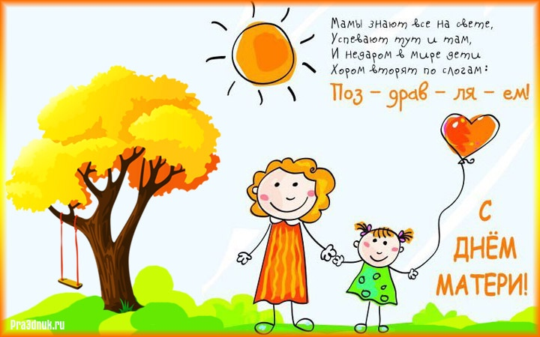

Проблема:
Для каждого из нас самый дорогой и близкий человек – это мама. Очень большое значение для развития личности ребёнка имеет взаимопонимание между ребёнком и матерью. Любовь мамы - это забота и помощь во всём. Несмотря на это, всё чаще любовь к маме дети связывают только с материальными ценностями, а не духовными. Детям в силу возраста, трудно понять, что мама нуждается в нашей благодарности, помощи и заботе.
Проблема духовно-нравственного воспитания на сегодня особенно актуальна. Наблюдая за отношениями детей старшего дошкольного возраста и их родителей, всё более заметным становится проявления неуважительного отношения к матери, отсутствие заботливого к ней отношения, желания произнести в её адрес нежные слова, поэтому уже с раннего детства необходимо учить детей быть внимательными к своим близким, проявлять отзывчивость, помогать словом и делом, поэтому детский сад должен стать связующим звеном между детьми и их родителями, должен помочь им узнать, понять и принять друг друга, воспитать в ребенке любовь, уважение, чувство сопереживания и взаимопомощи близкому человеку – маме. Это является необходимым составляющим в нравственном воспитании детей.

Гипотеза:
Полученные знания о роли мамы в жизни ребёнка, семьи будут способствовать дальнейшему развитию духовно-нравственных чувств у детей, приобщения детей к общечеловеческим ценностями, любви к самому близкому и родному человеку – маме.
Новизна:
Заключается в выработке новых стратегических подходов по приобщению детей к семейным ценностям. Умению поддержать традиции бережного отношения к женщине, взаимодействию с семьёй по духовно-нравственному воспитанию ребёнка в условиях детского сада. Совместная исследовательская деятельность дошкольников, родителей и педагогов по изучению жизни мамы способствует формированию нравственности, формированию культурно — ценностных ориентаций, духовно — нравственному развитию.
Практическая значимость:
- повышение качества образовательного процесса по духовно-нравственному воспитанию через организацию совместной исследовательской деятельности родителей, детей, педагогов;
- создание методической копилки по нравственному воспитанию;
- активизация и обогащение воспитательных умений родителей по приобщению дошкольников к семейным традициям и ценностям, поддержание их уверенности в собственных педагогических возможностях;
- создание в группе условий для обобщения материала по формированию у старших дошкольников семейных ценностей;
- формирование у детей интереса к своей маме и уважения к ней;
- укрепление связи семьи и детского сада.

- по количеству участников: - старшие дошкольники (5-6лет), родители, педагоги МБДОУ ЗАТО Видяево "Детский сад № 2"Ёлочка" Мурманская область
- по продолжительности: - краткосрочный с 06.12.2019 - 27.11.2019 г.
- по продолжительности: - краткосрочный с 06.12.2019 - 27.11.2019 г.
- по содержанию: – комплексный (информационно-практико-творческий).
- виды детской деятельности: – игровая, обучающая, коммуникативная, продуктивная, конструктивная.
- по характеру контактов: в рамках ДОУ, МБУК ЦКД;
Цель проекта:
- формировать осознанное понимание значимости мамы в жизни ребенка, семьи;
- воспитывать у детей уважение и заботу, чувство глубокой любви и привязанности к самому дорогому человеку на земле;
- бережное отношение и желание помочь и сделать приятное маме.
Задачи проекта:
- обобщать знания детей дошкольного возраста о празднике «День матери»;
- воспитать чувства любви и уважения к маме;
- учить взаимодействовать с участниками мероприятия в детском саду;
- способствовать развитию эмоциональной отзывчивости у детей;
- способствовать созданию семейных традиций, теплых взаимоотношений в семье;
- побудить детей выразить благодарность своим матерям за заботу через продуктивную деятельность (аппликацию, рисование, лепку);
- развивать коммуникативные навыки детей, умение находить выход из проблемных ситуаций; учить общению и помощи младшим дошкольникам.
Использование информационно-коммуникативных технологий: ноутбук, проектор, экран для проектора, видеокамера, фотоаппарат.
Пути реализации:
- тематические занятия;
- беседы с детьми;
- консультации для родителей, статьи в уголок для родителей об истории праздника;
- мастер – класс для мам;
- выставка детского творчества;
- совместное физкультурное развлечение;
- конкурс чтецов;
- утренник - концерт для мам;
- интервьюирование детей «За что я люблю мамочку»;
- изготовление поделки и буклета для мам и детей 1 младшей группы;
- оформление праздничной стенгазеты.
Подготовительный этап:
до начала реализации проекта была проведена следующая работа:
- родительское собрание
- сбор фотографий детей с мамами;
- подбор иллюстраций ко дню матери;
- подбор художественной литературы;
- подготовка презентации, наглядного материала;
- подбор игр;
- подбор музыкального репертуара, мультфильмов о маме.
Организационный этап:
Социализация:
- сюжетно – ролевые игры: «Мама дома», « Мама на работе», «Моя семья»;
- дидактические игры: «Назови ласково», «Накрой праздничный стол», «Подбери праздничный наряд и украшения», «Матери и детеныши».
Познание:
- беседы «Мамы всякие нужны, мамы разные важны», «Как я помогаю маме дома», «Как мы с мамой играем», «Мамины руки самые добрые».
Чтение художественной литературы.
Коммуникация: чтение и заучивание стихотворений о маме.
Художественное творчество:
- поделка «Подарок для мамочки»;
- рисование «Портрет моей мамочки».
Труд: изготовление бус, цветов в подарок маме

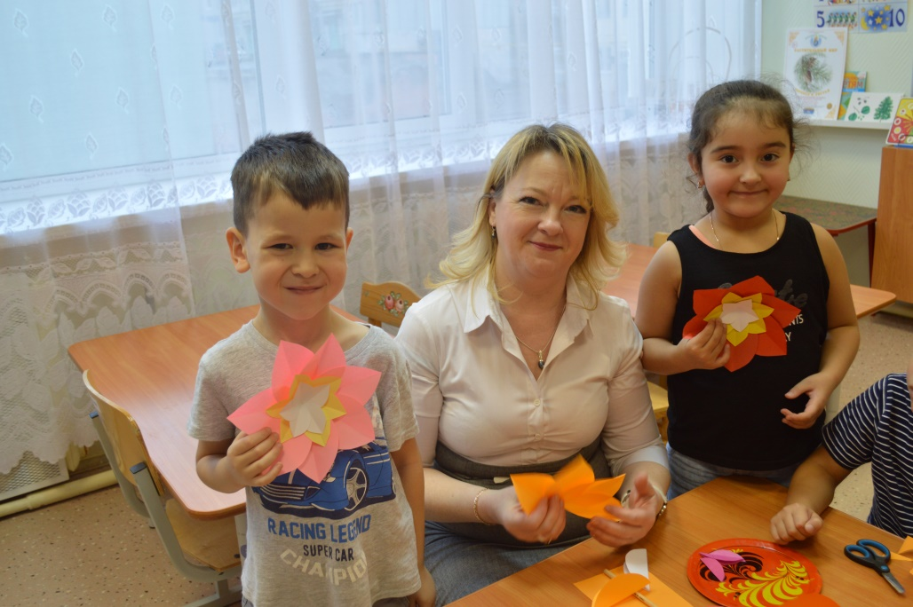
План мероприятий в рамках проекта:

№ п\п | Наименование мероприятия | Краткое описание | Ответственный исполнитель | Дата проведения
1 | Установочное собрание для родителей воспитанников | 1) Консультация «Как научить ребенка читать стихи стихотворения с выражением».  2) Анкетирование для родителей. | Учитель – логопед: Хоменкова Ю.В. Воспитатели: Ежова В.В., Хлебникова С.Я. | 06.11.19  17:00
2 | Мастер-класс | 1) «Логопедические игры на кухне».  2) «Речевые игры для детей старшего дошкольного возраста».  3) «Логопедический час» | Учитель – логопед: Хоменкова Ю.В. Воспитатели: Ежова В.В., Хлебникова С.Я. | 13.11.19  9:00
3 | Чтение художественной литературы о матери | Список литературы прилагается | Воспитатели: Ежова В.В., Хлебникова С.Я. | С 06.11.19 по 23.11.19
4 | Стенгазета | Выставка фотогазеты ко Дню Матери «Мама – мое солнышко!» | Воспитатели: Ежова В.В., Хлебникова С.Я. | С 06.11.19 по 23.11.19
5 | Спортивно-игровой праздник «В гости к игре» | Физкультурное развлечение | Физкультурный инструктор: Щербакова Ю.А. | 08.11.18  16:00
6 | Всероссийская викторина: «Мама – солнышко моё» | Дистанционное мероприятие для педагогов и детей на сайте: http://изумрудныйгород.дети | Воспитатель: Хлебникова С.Я. | 13.11.19
7 | Акция «Уроки добра» для детей 1 младшей группы | 1)Изготовление поделки «Зайчик на пальчик».  2) Брошюра «Колыбельные для ребенка, песенки и потешки» и т.д. | Учитель – логопед: Хоменкова Ю.В. Воспитатели: Ежова В.В., Хлебникова С.Я. | 15.11.19
8 | Портрет «Моя любимая мама!» | Совместная изобразительная деятельность с детьми. | Воспитатели: Ежова В.В., Хлебникова С.Я. | 16.11.19
9 | Конкурс чтецов | Декламация стихотворений о маме | Учитель – логопед: Хоменкова Ю.В. Воспитатели: Ежова В.В., Хлебникова С.Я. | 21.11.19  В 9.00
10 | Экскурсия в библиотеку | Активное сотрудничество родителей и педагогов в процессе совместной познавательно-исследовательской и продуктивной деятельности. | Учитель – логопед: Хоменкова Ю.В. Воспитатели: Ежова В.В., Хлебникова С.Я. | 22.11.19 в 11.00
11 | Концерт-утренник «Мамин день – веселый праздник!» | Способствовать созданию положительных эмоциональных переживаний детей и родителей от совместного празднования мероприятия. | Учитель – логопед: Хоменкова Ю.В. Воспитатели: Ежова В.В., Хлебникова С.Я. | 27.11.19  10:10
12 | Размещение материалов и результатов проекта на сайте МБДОУ №2 | Повышение мастерства в организации активных форм сотрудничества с семьей. | Учитель – логопед: Хоменкова Ю.В. Воспитатели: Ежова В.В., Хлебникова С.Я. | 29.11.19

Речевое развитие: составление рассказа о своей маме, словесные игры «Профессия мамы», «Как зовут твою маму», заучивание и объяснение смысла пословиц о маме.
Физкультминутка «Мамины помощники».
Заключительный этап:
- Сборник пословиц, стихотворений о маме;
- Выставка детских рисунков «Портрет моей мамочки»;
- Праздничное мероприятие для мамочек «Мама – солнышко мое»;
- Показ видеоролика «За что я люблю мамочку?»;
Праздничное чаепитие в группе с вручением подарков и печенья для мам;
Праздничная стенгазета с фотографиями детей со своими мамами.
Предполагаемый результат:
После завершения проекта дети приобретут следующие знания:
- получат новые знания о празднике «День матери» в России, его традициях;
- научатся выразительно читать произведения о маме, анализировать их;
- дети составят рассказы описательного характера о своей маме и своей семье;
- появится желание быть похожими на близких людей в делах, поступках;
- появится заботливое, уважительное отношение к матери;
- у детей появятся практические навыки в общении с малышами, со сверстниками и взрослыми;
- создастся трогательная, душевная атмосфера во время совместной деятельности детей и родителей в детском саду.
Вывод:
У детей появилось желание быть похожими на свою маму в делах и поступках.
Появилось эмоционально-положительное отношение к маме, гордость за свою маму, трепетное отношение к ней.
Чаще возникает желание поговорить и рассказать всем о своей маме.

Приложение 1

«Как научить ребёнка читать стихи с выражением».

Консультация для родителей

06.11.19 г.

«Как научить ребёнка читать стихи с выражением».
Как по разному люди читают стихи! Один - монотонно, вяло. Другой - выделяя особенности стихотворного размера. Третий – громко, эмоционально и неестественно. Но с удовольствием мы слушаем того, кто читает так, как разговаривает в жизни, с живой выразительностью, четкой речью, переживая эмоции, затронутые данным произведением.
Можно ли научить ребенка читать стихи выразительно? Да, можно. Под выразительным чтением мы подразумеваем соблюдение логического ударения, пауз, интонации.
Вот несколько этапов, которые помогут ребенку читать стихи с выражением.
1. Выбрать отрывок для выразительного чтения.
1) Стихотворение должно быть доступным, близким и понятным детям по содержанию.
2) Чем меньше возраст ребенка, тем короче строка и само стихотворение. Детям 2 лет достаточно двух-четырех строчек, 3-4 лет – одно-два четверостишия, 5-7лет – до пяти четверостиший, в зависимости от проявляемого ребенком интереса и уровня развития памяти.
3) Стихотворение для малышей должно быть динамичным (в основном действия, без описательных моментов, с короткими строками, простым ритмом. Старшие дошкольники способны воспринимать метафоры, сравнения, небольшие описания, но все же динамичность важна.
4)Стишок должен соответствовать характеру малыша. Поэтому нужно постараться подобрать то стихотворение, которое будет ему интересно. Озорнику и непоседе будет легче выучить и воспроизвести веселые стишки Даниила Хармса, а мечтателю — более спокойные, плавные по звучанию стихи Саши Черного и Валентина Берестова.
5) Стихи для детей должны быть высокого качества, ведь поэзия является источником и средством обогащения образной речи, развития поэтического слуха (умения тонко чувствовать художественную форму, мелодику и ритм родного языка, этических и нравственных понятий.
Нужно читать детям произведения народного творчества (народные потешки, прибаутки, шутки, песенки) и мастеров художественного слова.
Важны хорошие стихи современных поэтов. Нельзя использовать слабые стихи непрофессионалов, с неточными рифмами, нарушением строя, с неграмотным употреблением формы слова.
2. Прочитать стихотворение выразительно самим взрослым. Прежде чем познакомить ребенка с выбранным стихотворением, нужно просмотреть его заранее, выбрать нужное настроение, интонацию, расставить акценты, выделяя главное слово. А затем прочитать стихотворение самим медленно и с выражением. Можно представить, что вы выступаете со сцены, а ребёнок— ваш главный зритель и критик. Ребенок должен видеть и понимать, что значит читать с выражением. Поэтому нужно читать максимально эмоционально, правильно расставляя логические ударения, делать, где необходимо, паузы, как можно точнее придерживаясь ритма стихотворения.
3. Выяснить, всё ли понятно ребёнку в этом тексте. При необходимости нужно разобрать каждую строчку, каждое слово. На этом этапе главное, чтобы малыш понимал, о чем стихотворение и для него не было бы непонятных слов.
4. Определить настроение стихотворения.
Определите вместе с ребёнком, как, с каким настроением нужно читать текст, с грустным или весёлым.
Можно потренироваться, вместе с ребёнком читать первую строчку, с разным настроением: радостным, грустным, удивленным, недоверчивым.
5. Расставить логическое ударение.
Важно, научится определять главные по смыслу слова текста и выделять их голосом при чтении.
Для того чтобы выделить голосом какое-то слово нужно:
-прочитать его громче, чем другие
-после прочтения этого слова сделать короткую паузу (чуть-чуть помолчать). Обычно в высказывании (устном или письменном) есть слова, словосочетания, иногда и предложения, которые являются его логическими и эмоциональными центрами и которые должны быть обязательно как-то выделены, иначе смысл того, о чём мы говорим или читаем, может быть понят неправильно или не совсем верно. Нужно потренироваться, вместе с ребёнком, читать строчку, выделяя голосом главные слова. Читать с ребёнком лучше по очереди, (взрослый читает для того, чтобы дать образец чтения) до тех пор, пока у Вашего ученика не получится выделять голосом главные слова.
6. Выбрать нужный темп чтения, соблюдая паузы. Важно, выбрать нужный темп чтения, соблюдая короткие и длинные паузы при чтении. Как правило, темп чтения зависит от содержания (о чём текст, настроения (грустные стихи, как правило, читаются медленнее, чем радостные, от типа речи (повествование читается быстрее, чем описание или рассуждение). Нужно тренироваться читать одно и то же предложение в трёх разных темпах (быстром, среднем, медленном). Если ребёнку трудно менять темп, можно дать образец чтения или читать вместе с ним.
Важно научится расставлять короткие и длинные паузы. Нужно объяснить ребёнку, что пауза – это остановка во время чтения. Паузы бывают короткие (молчим 1 секунду). Короткие паузы делают там, где стоит запятая или после главного слова. Паузы бывают длинные (молчим 3 секунды). Длинные паузы делают в конце предложения, в конце стихотворной строки. Чтение вслух можно сопровождать мимикой и жестами. Они сделают выступление более интересным и эмоциональным.
Выучили и забыли? После того как стихотворение выучено нужно постараться сохранить интерес ребенка к нему. Выученное стихотворение можно дарить бабушке и дедушке на дни рождения, использовать в домашних концертах. Можно рассказывать выученный стишок от лица своих любимых персонажей. У каждого сказочного героя свой характер и соответственно своя манера речи. Попробуйте сами вжиться в роль, скажем Чебурашки или Буратино, и расскажите сами или вместе с малышом разученный стишок. Так, следуя этим несложным рекомендациям, можно научить ребенка любить литературу, поэзию, замечать прекрасное вокруг себя, формировать ясную четкую выразительную речь, что очень пригодится не только школе, но и во взрослой жизни.

Приложение 2.

Анализ анкетирования родителей

06.11.18 г.

Анализ анкетирования родителей
С 6 ноября по 23 ноября 2019 г. В старшей логопедической группе МБДОУ №2 ЗАТО Видяево было проведено анкетирование среди родителей с целью определения степенью удовлетворенности деятельностью педагогов группы. Ответили на вопросы 71,4 % родителей, что свидетельствует о высоком качестве работы педагогов с родителями.
Анализируя данные, полученные в результате анкетирования, можно сделать следующие выводы:
- 71,4 % родителей положительно относятся к тому, что ребенок посещает логопедические занятия (40 баллов из 56);
- 71,4 % родителей считают, что нарушения речи мешают развитию всех психических процессов и личности ребенка (40 баллов из 56);
- 57,1 % родителей считают, что необходимо работать над правильной речью, иначе ребенок не будет понимать смысл логопедических занятий, не будет стараться (32 балла из 56);
- 7,1 % родителей считают, что необходимо просто заставлять ребенка выполнять задания, правильно говорить (3 балла из 56);
- 7, 1 % родителей считают, что необходимо мотивировать ребенка к работе над правильностью речи (3 балла из 56);
- 64,3 % родителей считают, что семья должна принимать непосредственное участие в исправлении речевых нарушений у ребенка и только при объединении усилий учителя-логопеда, воспитателей и семьи можно добиться хороших результатов (36 баллов из 56);
- 7,1 % родителей считают, что на участие в исправлении речевых нарушений у ребенка у семьи нет на это времени (3 балла из 56)%
- В 57,1 % семей принимают участие в развитии речи ребенка все члены семьи (32 балла из 56);
- В 7,1 % семей принимают участие в развитии речи ребенка только мама (1 балл из 56);
- В 7,1 % семей принимают участие в развитии речи ребенка только мама и бабушка (1 балл из 56);
- 57,1 % родителей всегда выполняют домашнее задание с ребенком (32 балла из 56);
- 7,1 % родителей выполняют домашние задания, когда у ребенка есть желание (2 балла из 56);
- 7,1 % родителей выполняют домашние задания, когда у ребенка есть желание (2 балла из 56);
- 21,4 % родителей постоянно обращаются к логопеду и воспитателям по вопросам воспитания и обучения ребенка (12 баллов из 56);
- 21,4 % родителей только в крайних случаях обращаются к логопеду и воспитателям по вопросам воспитания и обучения ребенка (12 баллов из 56);
- 21,4 % родителей иногда обращаются к логопеду и воспитателям по вопросам воспитания и обучения ребенка (12 баллов из 56);

Таким образом, на основании анализа анкетирования родителей педагоги старшей группы МБДОУ №2 ЗАТО Видяево ставят перед собой следующие цели:
- Проводить работу по повышению квалификации педагогов в вопросах организации личностно-ориентированного взаимодействия с детьми с целью обеспечения их эмоционального благополучия в детском саду.
- В следующем учебном году уделить особое внимание работе по подготовке детей к школе. Информировать родителей о деятельности педагогов в вопросах подготовки детей к школе.
- Продолжить работу по улучшению материально-технической базы группы.

Приложение 3.

Спортивно-игровая программа для дошкольников старшей группы и их родителей

08.11.18 г.

В гости к Игре.
Спортивно-игровая программа
для дошкольников старшей группы и их родителей.
Задачи:
- поддерживать интерес и любовь к спорту, желание заниматься физической культурой;
- закреплять умение действовать в соответствии с правилами игры;
- развивать быстроту, ловкость, силу;
- воспитывать чувство товарищества и взаимопомощь;
- создавать хорошее настроение от участия в празднике.
Оборудование: ленточки (по числу участников), обручи малые (по числу участников), шапка охотника, «удочка»-скакалка, свисток, муз. сопровождение.
Инструктор: День необычный сегодня у нас,
Мы искренне рады приветствовать вас!
Собирает, друзья, вас
Всех сейчас весёлый час!
На его волну настройтесь,
Ни о чём не беспокойтесь
И прислушайтесь: сама
К нам идёт сейчас Игра!!!
Вы любите играть?
Ну что ж, поиграем сейчас!
А ну-ка, девчонки, скажите: «Привет!» (девчонки говорят)
Мальчишки, ответьте: «Привет!» (мальчишки отвечают)
А ну-ка все вместе, все враз!
Приветствуют так лишь у нас!
Девчонки, похлопайте вы! (девчонки хлопают)
Мальчишки, потопайте вы! (мальчишки топают)
А ну-ка все вместе, все враз!
Играют так только у нас!
Девчонки скажите: «Хи-хи!» (девчонки хихикают)
Мальчишки скажите: «Ха-ха!» (мальчишки хохочут)
А ну-ка все вместе, все враз!
Смеются так только у нас!
Молодцы, ребята! Вижу, вы готовы к празднику!
Для начала давайте потанцуем!
Весёлая разминка под музыку «Аэробика»
Инструктор: Разминка прошла успешно! И вот для вас первая игра «Ловишки с ленточками».
Немножко побегали, а сейчас упражнение на дыхание «Подуй на ленточку».
Инструктор: Молодцы, мои друзья!
Для вас ещё одна игра!
Поиграем в «Мышеловку»
Инструктор: Раз, два, три, четыре, пять!
Мы ещё хотим играть!
Отправляемся на рыбалку. Я беру с собой удочку. Игра «Удочка».
Инструктор: Молодцы, мои друзья!
Для вас ещё одна игра!
Превращаемся в зайцев. Разбежались зайцы по своим домикам. А один заяц бездомный. Игра «Бездомный заяц».
Ребёнок: Мы так играем каждый день
И нам придумывать не лень.
А завтра в садике с утра
Опять нас ждёт к себе игра!
Ребёнок: Мы сегодня вместе с вами
Дружно, весело играли!
Сразу стало веселей
От улыбок всех друзей!
Ребёнок: Про игру не забывайте
И всегда везде играйте!
Инструктор: Что ж, друзья, пора прощаться,
Надо с вами расставаться!
Поиграть мы были рады,
Наши улыбки всем награды!

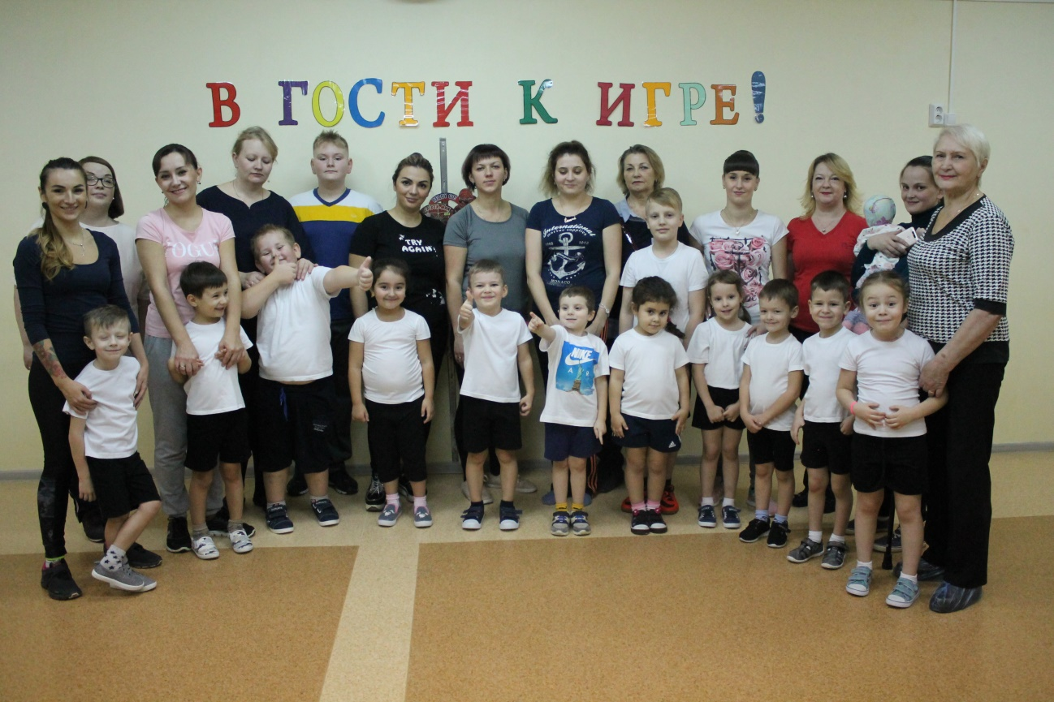

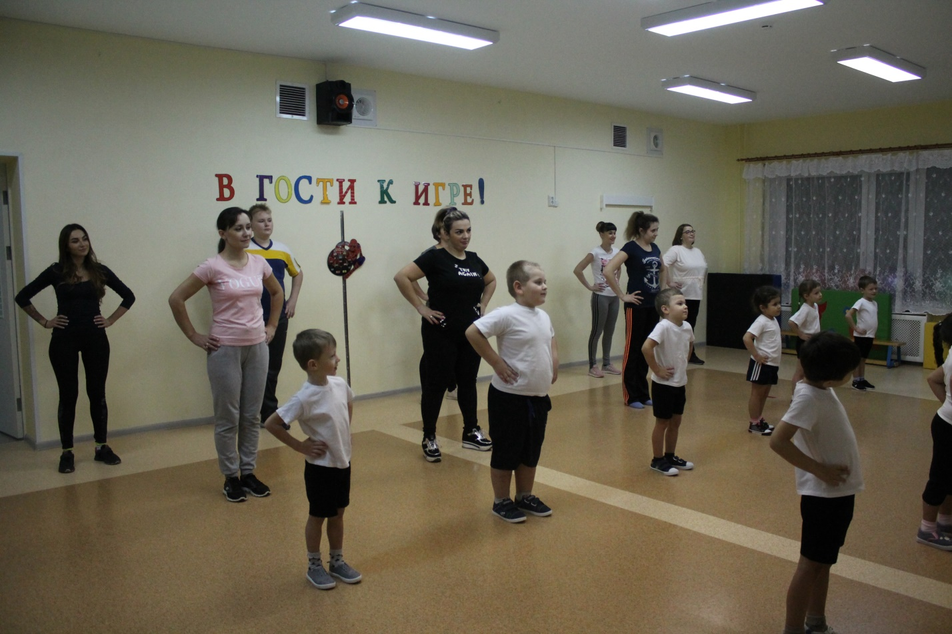

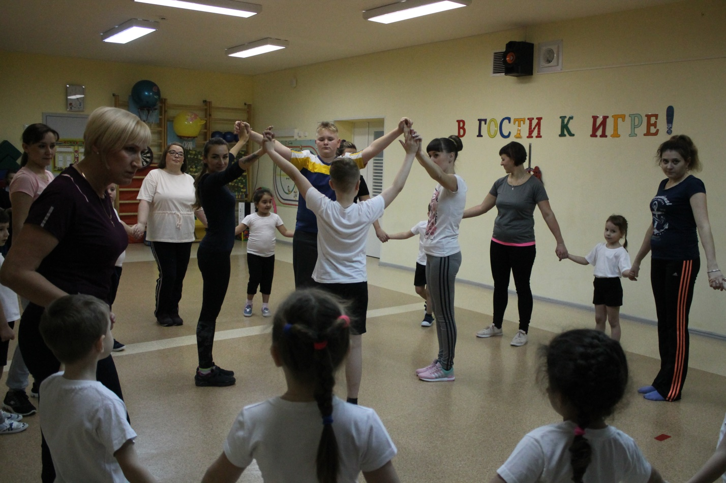

Приложение 4.

Мастер – класс
«Логопедические игры на кухне»

13.11.18 г.

МАСТЕР-КЛАСС
«Логопедические игры на кухне»
Цель: Развивать у родителей интерес к совместным играм и
занятиям с ребенком дома.
Задачи:
- Осуществить консультативную поддержку родителей в организации совместной игры дома с ребёнком;
- Познакомить родителей с практическими способами создания
игровой ситуации в домашних условиях;
- Способствовать желанию родителей играть с ребёнком дома.

Ход мастер-класса:
Все мы знаем, что зачастую в современном ритме жизни на все времени не хватает. И ни для кого не секрет, что именно от нас с вами зависит, какими же будут наши дети. С детьми нужно заниматься каждый день, чтобы добиться желаемых результатов. Поэтому можно совместить приятное с полезным. Мы можем поиграть с ребенком вечером во время приготовления ужина. Сегодня мы с вами будем говорить о логопедических играх, которые можно проводить на кухне вместе с ребенком.
Под логопедическими играми мы понимаем те задания и упражнения, которые способствуют речевому развитию ребенка. Все игры делятся на несколько групп:
- Игры на развитие мелкой моторики рук;
- Игры на развитие слухового восприятия;
- Игры на обогащение словаря;
- Игры на развитие грамматического строя речи.

2. Игры для развития мелкой моторики рук.
Все мы знаем, что речь ребенка напрямую связана с мелкой моторикой рук. Многие мамы уже используют различные игры в совместной деятельности с ребенком. Я расскажу вам о некоторых играх. Возможно, это вам пригодится.
Игры с различными крупами:
- «Крупинка к крупинке». Детям предлагается пересыпать крупу (гречку, рис, манку, горох и т.д.) из одной емкости в другую с помощью ложек или же руками.
- «Золушка» Детям предлагается поднос или тарелка, на которой смешано несколько круп (например горох и фасоль, гречка и рис). Необходимо рассортировать крупы (например фасоль в левую часть подноса или тарелки, а горох в правую часть)
- «Снежные узоры» На плоском блюде (желательно брать темную посуду) рассыпана манка. Детям дается возможность рисовать пальчиком различные узоры и картины.
- «Веселая погремушка» Дети проталкивают фасоль или горох в узкое горлышко бутылки. Пояснить детям, что звук, получаемый при встряске бутылочки, зависит от количества фасоли в емкости.
- «Вкусная аппликация» При помощи картона, пластилина и круп дети могут сделать красивые аппликации.
- «Бусы для мамы» Для данной игры понадобятся шнурочки и макаронные изделия различной формы. Когда макароны уже нанизаны на шнурочки, их можно раскрасить гуашью.
- «Красивая ваза для мамы» По принципу аппликации можно изготовить красивую вазу. Для этого потребуется небольшая емкость (бутылка от йогурта или воды, коробочка от сметаны и т.д.) Необходимо облепить ёмкость пластилином и прикрепить на пластилин различные крупы (половинки гороха, гречку, рис, манку, макароны и т.д.).
3. Игры на развитие слухового восприятия и обогащения словаря.
- «Продолжи предложение» Для примера я выбрала стихотворение Д. Хамса. Я буду читать стихотворение, а вы будете договаривать недостающие слова.
Очень-очень вкусный пирог
Я захотел устроить бал,
И я гостей к себе...(позвал)
Купил муку, купил творог,
Испек рассыпчатый...(пирог)
Пирог, ножи и вилки тут -
Но что-то гости...(не идут)
Я ждал, пока хватило сил,
Потом кусочек...(откусил)
Потом подвинул стул и сел
И весь пирог в минуту...(съел)
Когда же гости подошли,
То даже крошек...(не нашли)

Можно использовать любое стихотворение, которое доступно ребенку, а можно составлять свои предложения вместе с ребенком. Например: «Мама принесла из магазина хлеб … А дальше ребенок должен продолжить самостоятельно.
С детства мы должны учить ребенка слушать звуки, как речевые, так и неречевые. На первом этапе я вам предлагаю учить слушать неречевые звуки.
- «Угадай, что звучит» Например: Помешивать ложкой чай в чашке, а ребенок должен с закрытыми глазами угадать, что это за звук.
Предлагаю вам угадать, что за звук (включить аудиофайл)
- «Давай составим меню» Детям предлагается составить меню. Например: сегодня понедельник, значит мы будем подбирать названия продуктов, которые начинаются на звук П (пюре, помидор, пирог и т.д.). И далее по всем дням недели. Обогащаем словарь названиями продуктов питания и дней недели.
- «Веселая уборка» Детям предлагается убрать со стола те предметы посуы, в названии которых есть звук Ч вначале слова. Например: чашка, чайник и т.д. К (ковш, кружка), потом со звуком Т и т.д.
- «Волшебная сумка» После возвращения из магазина, детям предлагается назвать те продукты, лежащие в сумке, в названии которых есть звук Р.
Если ребенок затрудняется, то можно задать ему наводящие вопросы. Например: Я принесла картофель или киви? (ответ: слово со звуком Р).
Если ребенок называет слово не с твердым звуком Р, а с мягким РЬ, не ругайте его, а попытайтесь объяснить разницу в звучании этих звуков.
- «Какой, какая, какое» Детям предлагается описать предмет посуды или продукт питания.
- «Один-много» Детям предлагается называть овощи или фрукты в единственном или множественном числе.
- «Маленький повар» Показываем картофель. Задаем вопросы: что можно приготовить из картофеля? (пюре) Значит пюре из картофеля оно какое? (картофельное) Еще можно приготовить салат. Салат из картофеля какой? (картофельный). И наоборот: если суп картофельный, то он из чего? (из картофеля) т.д.
- «Сладкие слова» детям предлагается отложить в правую сторону сладкие продукты (мед, конфета, сгущенка и т.д.) Также можно поиграть в игры «Хрустящие слова», «Соленые слова» и т.д.
- «Что это за предмет?» Детям предлагается объяснить назначение различных предметов посуды.
- «Сложные слова» Детей просят назвать прибор, который рубит мясо (мясорубка), варит кофе (кофеварка), перемалывает кофе (кофемолка), выжимает сок (соковыжималка) и т.д.
- «Неизменяемые слова» Учить детей составлять предложения с неизменяемыми словами, такими как кофе, какао. Например: «Я принесу маме кофе», «Люблю пить какао» и т.д.
4. Заключительная часть: В завершении мастер-класса предлагаю вам памятки для того, чтобы вы могли дома поиграть в игры со своими детками. И еще вы можете использовать для занятий дома различные пособия: «Логопед родителям» Османова Г.А., «Домашние уроки логопеда» Матвеева А.С., «Картотеки методических рекомендаций для родителей дошкольников с ОНР» и т.д.

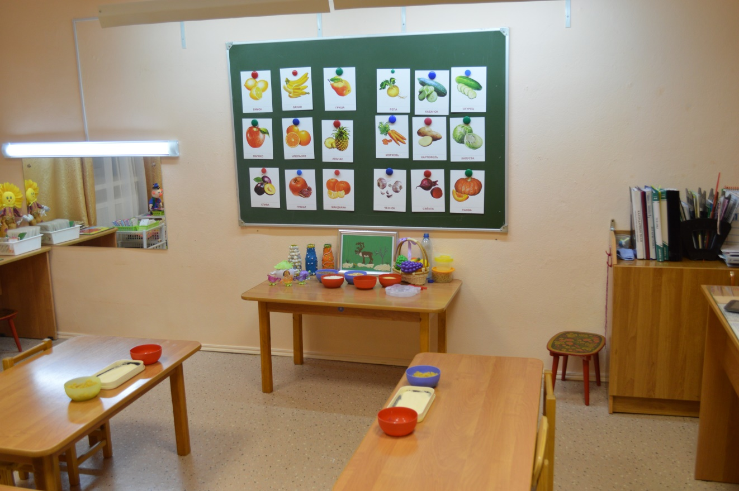

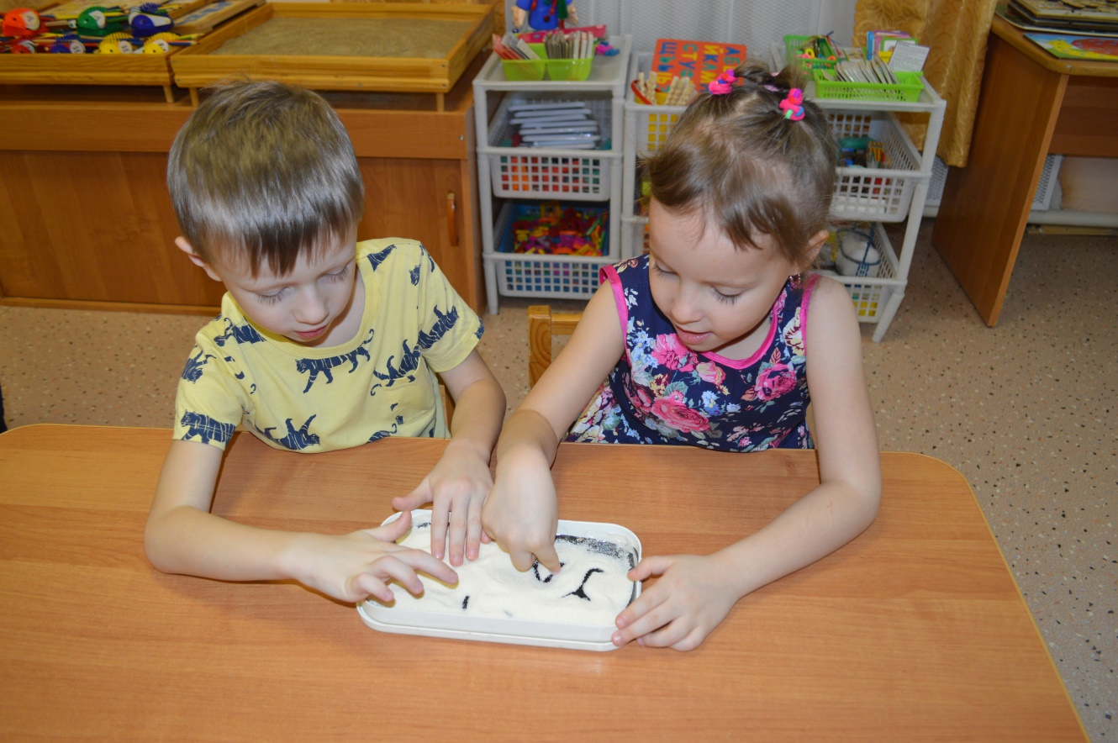
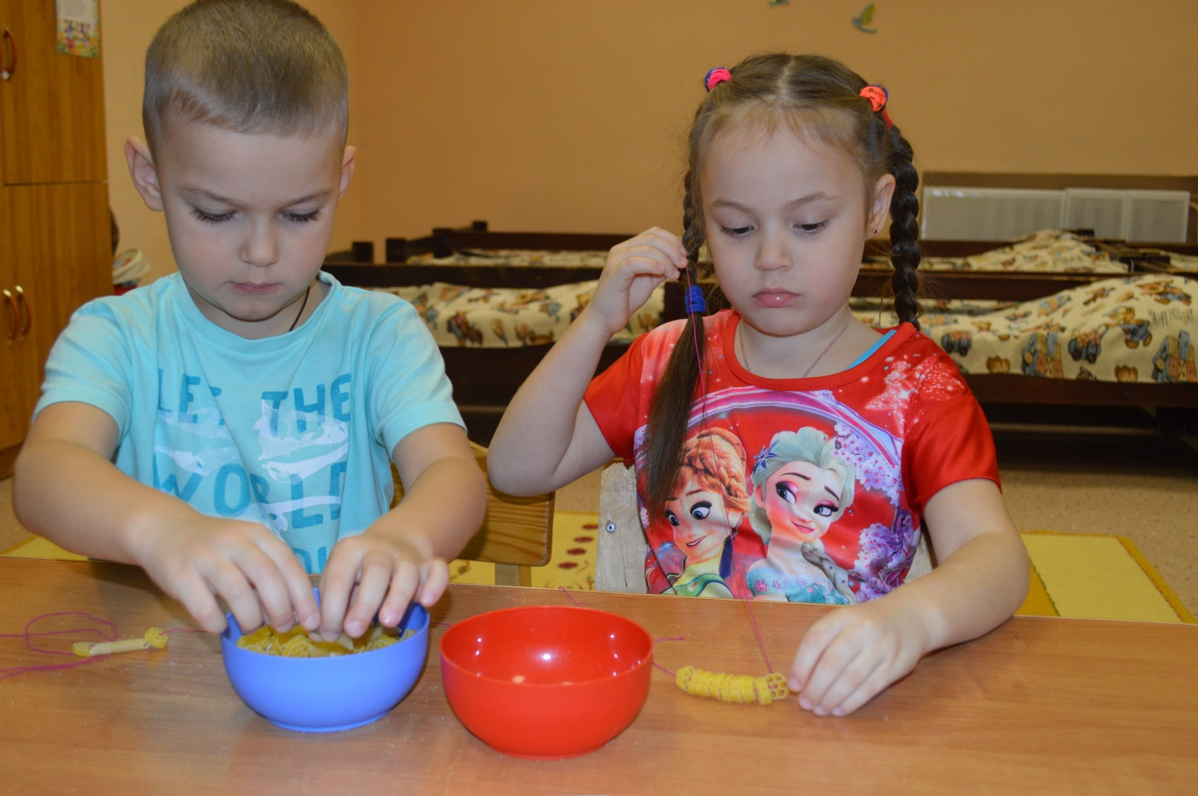

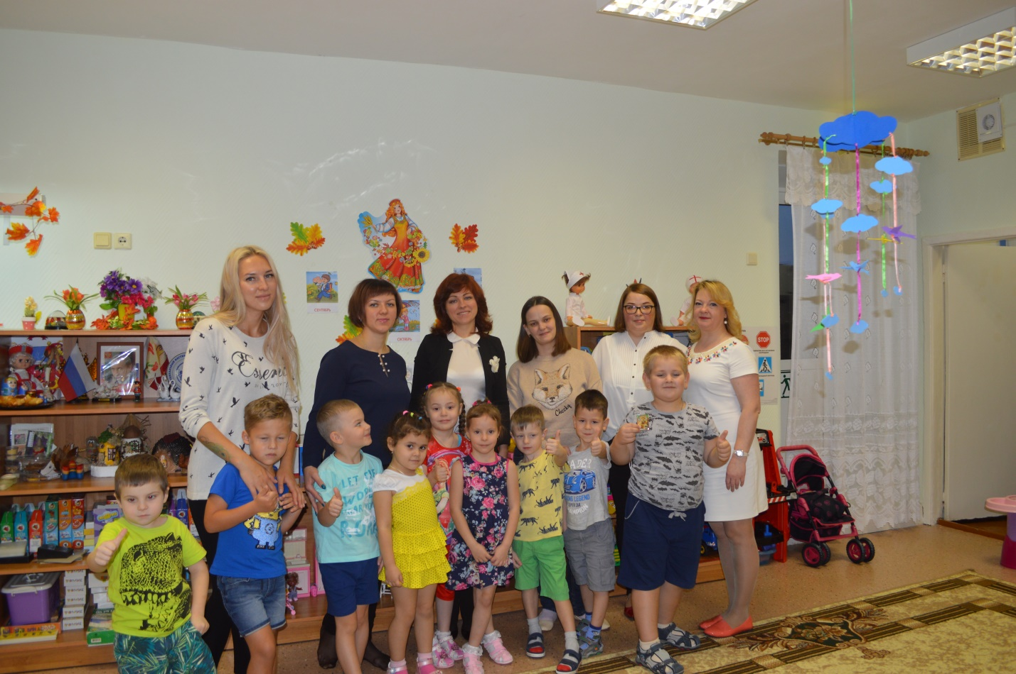

Приложение 5.

Мастер – класс
«Речевые игры для детей старшего дошкольного возраста»,
Мастер – класс
«Логопедический час»

13.11.19 г.

Провели воспитатели:
Ежова В.В., Хлебникова С.Я.

Мастер-класс к методической разработке ко Дню Матери
Мы пригласили вас, дорогие родители, на мастер-класс, где вы сможете увидеть первые успехи ваших детей. Познакомиться с работой нашей логопедической группы «Речецветик». В группу поступили 5 человек из детского сада «Солнышко» и 9 из средней группы нашего детского сада. Все дети ранее посещали детский сад, они повторно прошли период адаптации к новому коллективу, к новым формам занятий в логопедической группе. Основным принципом нашей работы является системный подход, т.е. проводится комплексная работа всех участников образовательного процесса, то есть всех специалистов детского сада.
Детям приходится привыкать ещё и к новым видам деятельности, поскольку в логопедической группе определённая специфика работы. Исходя из этого, очень важна целенаправленно организованная работа по адаптации детей.
Для знакомства детей со сверстниками и взрослыми используем игры: «Чей голос?», «Узнай друга по описанию». Перед занятием или режимным моментом всегда предшествует организационный момент в виде психологического приема - «Приглашение»: педагог дает образец и приглашает одного ребёнка: « Алина, я приглашаю тебя поиграть!», и т.к. занятия в основном проходят по подгруппам этот прием тоже используется.
Проводится игра: «Кто тебя позвал?».
Цель игры: научиться определять товарища по голосу, развивать слуховое внимание, учить использовать в речи ласковые слова.
Вторая игра «Водяной».
Цель игры: учить произносить слова в соответствии с движениями, воспитывать доброжелательные отношения между детьми, развивать тактильные навыки.
Эмоциональная поддержка и положительная стимуляция способствуют решению многих задач. Дети, поступившие в логопедическую группу нуждаются, в похвале и всегда получают поддержку.
Один из способов для создания мотивации и положительного настроя воспитанников – использование материальных стимулов в обучении: «наклеек-оценок», смайликов, жетончиков, в дальнейшем применение интерактивного оборудования, иногда вкусное угощение, которые помогут поддерживать стремление детей выполнять задания и поручения педагогов. По результатам диагностики у 95% детей адаптация прошла в легкой форме, есть еще некоторые моменты, мы их знаем и над ними работаем.
Продолжаем наш мастер-класс. Каждое утро вы приводите своих детей в группу. Прием детей в основном осуществляется на улице. Затем, дети, поднимаются в группу, самостоятельно раздеваются, (вопрос, почему они не самостоятельно одеваются вечером). Вы уже заметили, что по утрам ведется определенная работа. Это часть логопедической работы и называется она «утренний круг». Прежде, всего, дети, войдя в группу, приветствуют друг друга и воспитателя. Определяем дежурного, у которого в этот день есть определенные обязанности. Утром дежурный ведет счет детей, определяет кого больше девочек или мальчиков. Проводится работа с календарем природы. Уточняется день недели, часть суток, время года.
Далее проводится самомассаж. На данном этапе – это осенний комплекс. Его цель: развивать мелкую моторику пальцев рук и мышц лица, учить согласовывать речь с движением. Обязательно проводится артикуляционная гимнастика. Затем дежурный приглашает детей сесть за столы.
В течение всего дня, дежурный дежурит по столовой, помогает младшему воспитателю; помогает в подготовке к занятиям (если это рисование, то надо разложить листы бумаги, налить воду в стаканчики, расставить кисточки, краски и карандаши). Также дежурный в этот день первым ведет детей на музыкальное и физкультурное занятие, а также на прогулку. Помогает в подготовке и уборка атрибутов к бодрящей гимнастике после сна.
Данная работа способствует укреплению здоровья, формированию норм поведения, взаимопониманию и взаимоуважению, созданию положительного настроя в группе, формированию основ детского коллектива. Главным условием нашей работы является положительный эмоциональный фон вокруг ребенка, соблюдение режима дня и рекомендаций педагогов, что в конечном итоге помогает детям и родителям быстрее привыкнуть к условиям и требованиям логопедической группы, снять тревогу и сомнения, успешно решать вопросы коррекции речи.

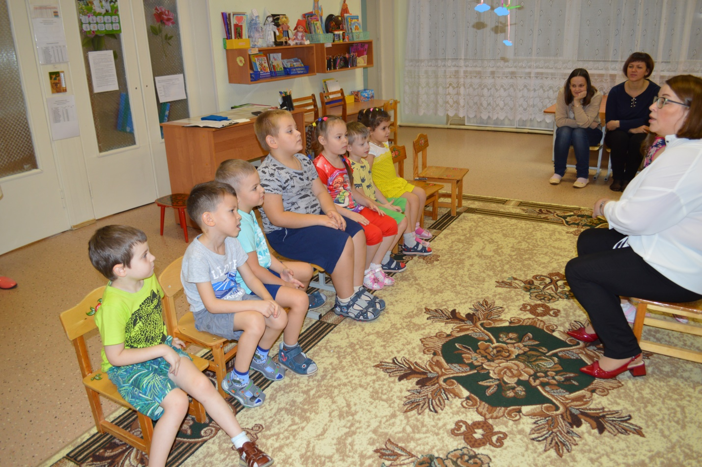

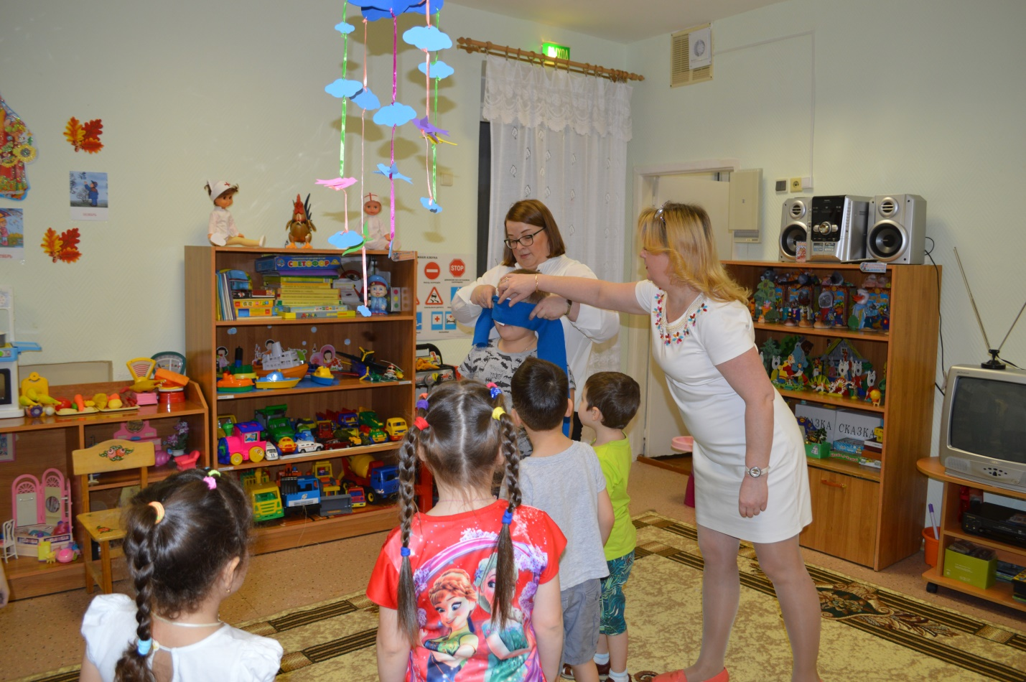

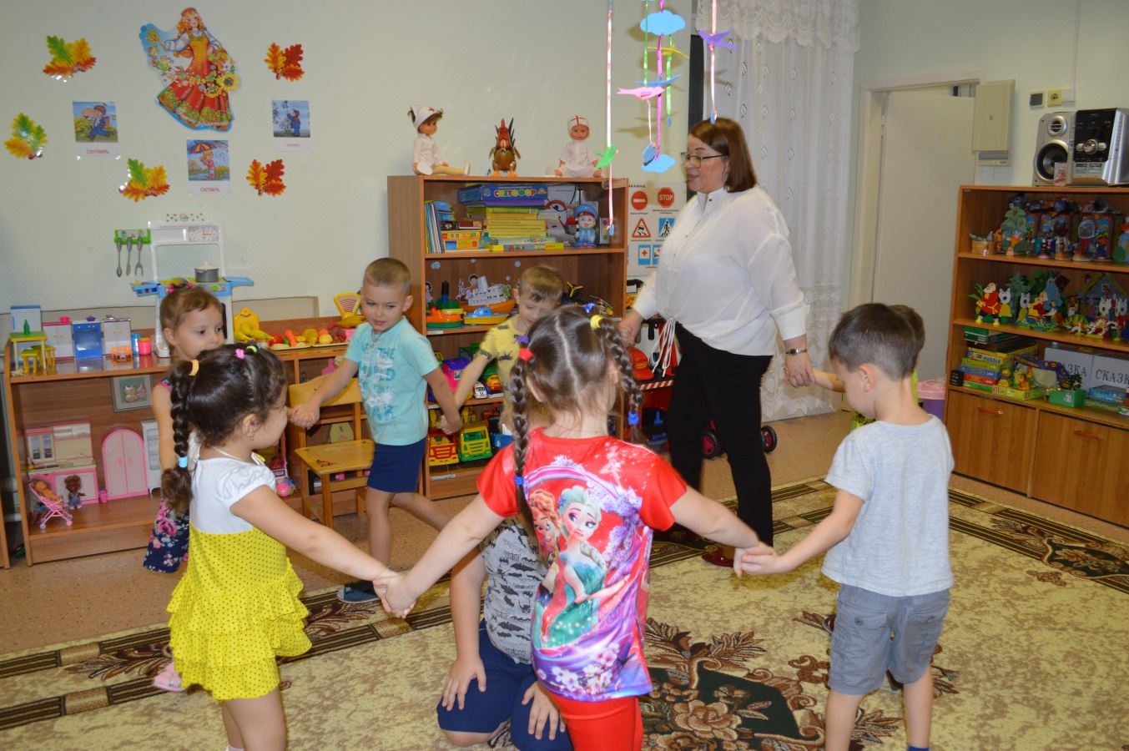

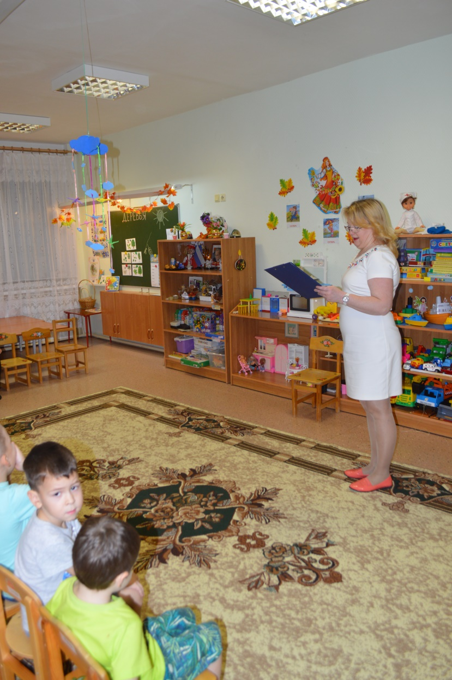
Приложение 6.

Список художественной литературы о матери:

1. Емельянов Б. «Мамины руки».
2. Е. Пермяк «Как Миша хотел маму перехитрить», «Мамино горе».
3. «Кукушка» (ненецк. нар. сказка) обр. К. Шарова
4. «Айога» (нанайск. нар. сказка)
5. «Волк и семеро козлят» (рус. нар. сказка)
6. «Кот, петух и лиса» (рус. нар. сказка)
7. «Хаврошечка» (рус. нар. сказка)
8. «Снегурочка» (рус. нар. сказка)
9.«Сестрица Алёнушка и братец Иванушка» (рус. нар. сказка)
10. «Сказки о глупом мышонке» С. Маршак.
11. С. Михалков «А что у вас?»
12. А. Барто «Разлука», «Разговор с мамой», «Мама ходит на работу».
13. М. Пляцковский «Мамина песенка»
14. Е. Благинина «Мамин день» и др.

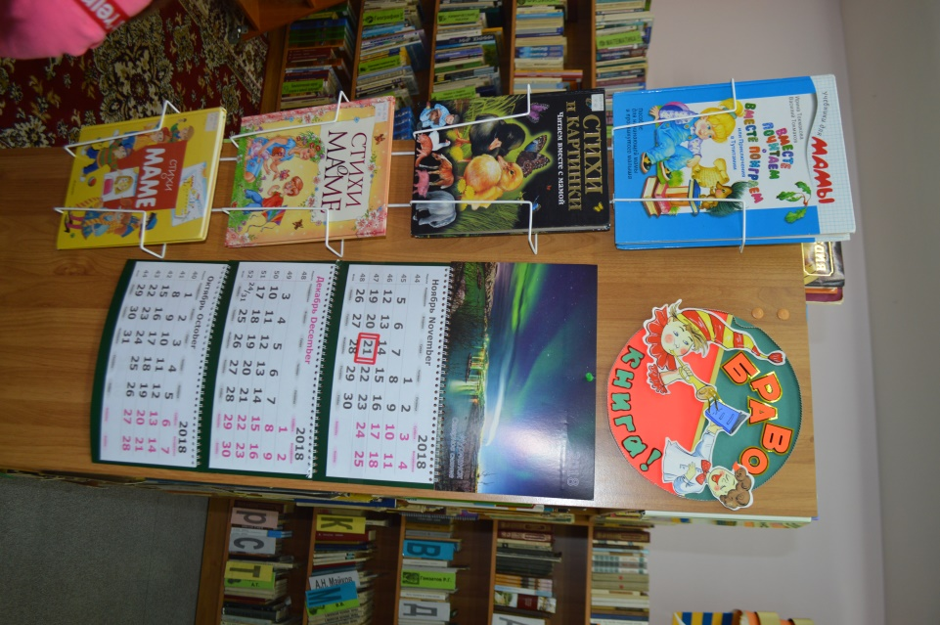

Приложение 7.

Оформление стенгазеты ко Дню Матери

«Мир по имени мама»

Провели воспитатели:
Хлебникова С.Я., Ежова В.В.

МИР ПО ИМЕНИ МАМА

(Высказывание известных людей о маме)
- Будущее нации – в руках матерей. (О. Бальзак)
- Сердце матери – это бездна, в глубине которой всегда найдется прощение. (О. Бальзак)
- Сердце матери – неиссякаемый источник чудес. (П. Беранже)
- Любовь матери всесильна, первобытна, эгоистична, и в то же время бескорыстна. Она ни от чего не зависит. (Теодор Драйзер)
- Дайте нам лучших матерей, и мы будем лучшими людьми. (Ж.-П. Рихтер)
- Все прекрасное в человеке – от лучей солнца и от молока Матери. (М. Горький)
- Мать – всегда против смерти. (М. Горький)
- «Мама» – это синоним слова «любовь». (Э. Легуве)
- Вы не перестанете быть ребенком, пока у вас есть мама. (С. Джейет)
- Я мама, а мама никогда не бывает одинокой. (К. Денёв)
- Матери как полицейские – всегда предчувствуют самое худшее. (М. Пьезо)
- Дети – якоря, которые удерживают мать в жизни. (Софокл.)
- Нет ничего святее и бескорыстнее любви матери. (В. Белинский)
- Ребёнок узнает маму по улыбке. (Лев Толстой)
- Сердце матери - это единственный несгораемый капитал, которым всегда и в любое время можно расплатиться. (Монтегаса)
- Нет в мире такого цветка, ни в каком поле, ни в море такой жемчужины, как ребенок на коленях у матери. (О. Уальд)
- Вы действительно не понимаете человеческую природу, если не знаете, почему ребенок на карусели машет своей маме на каждом круге, и почему его мама машет ему вслед. (У. Таммеус)

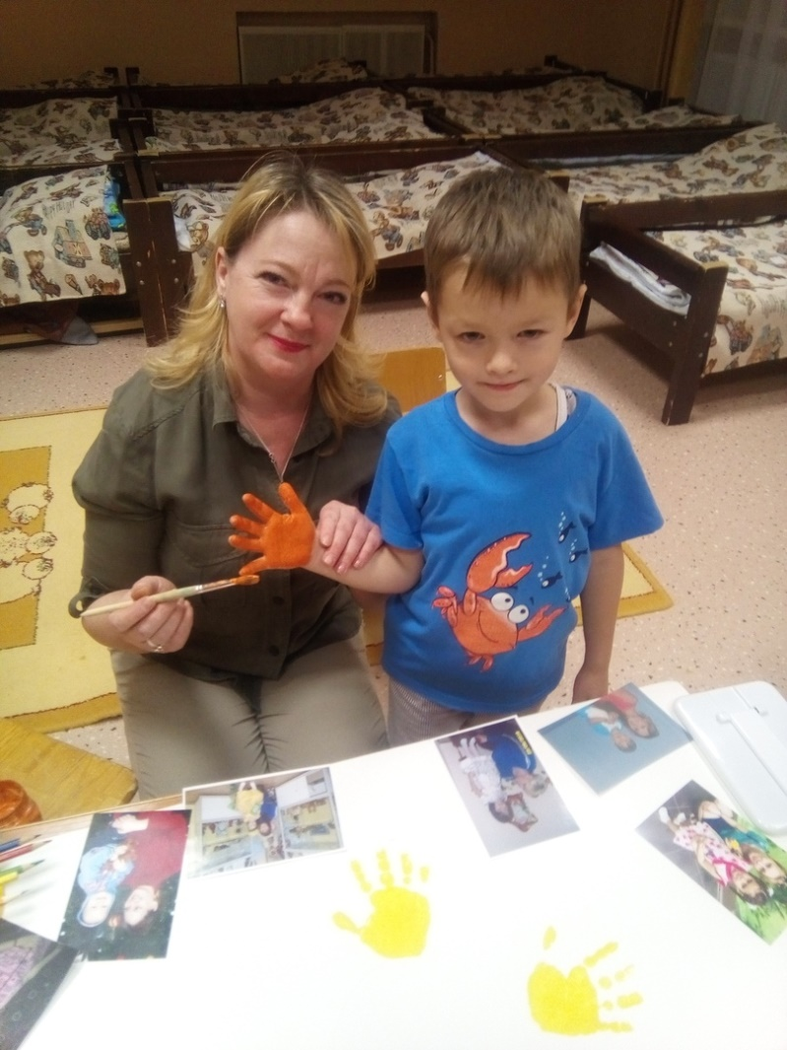

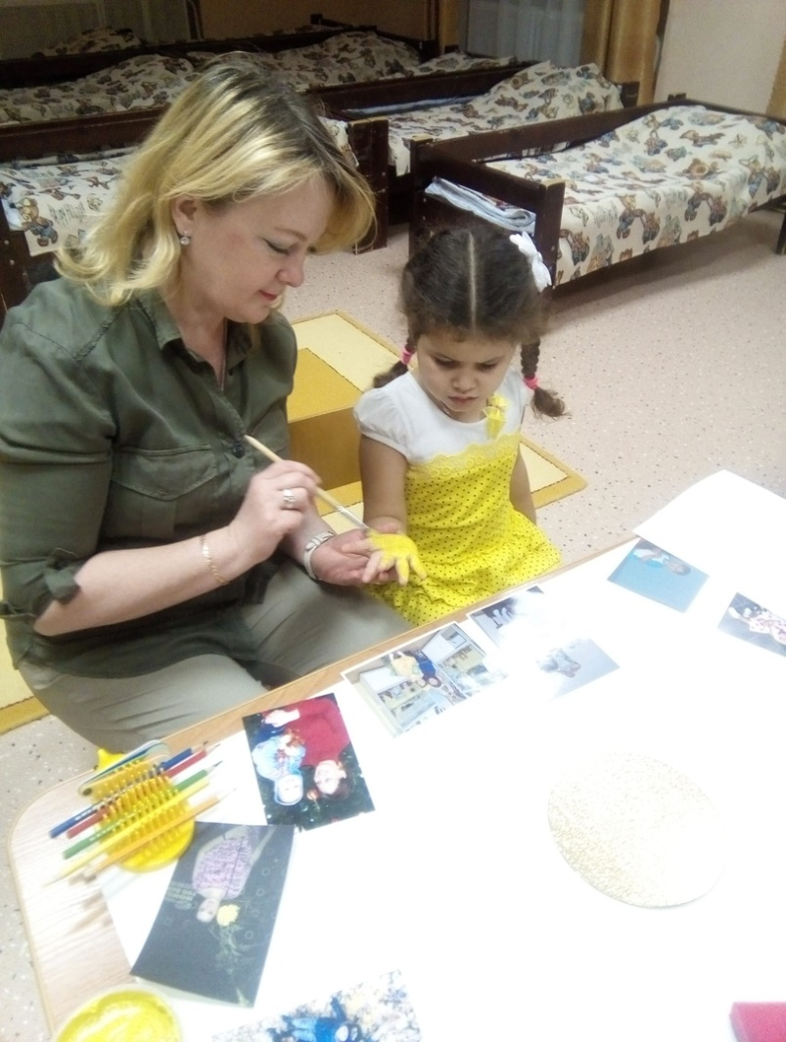

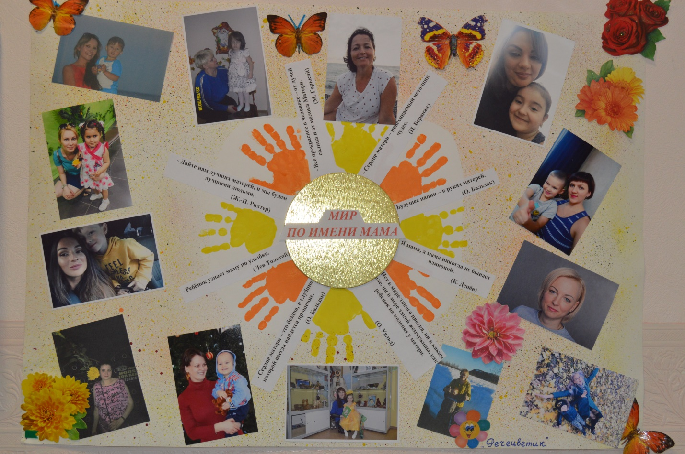

Приложение 8.

Всероссийская викторина:

«Мама – солнышко моё»

13.11.19 г.

Акция «Уроки добра»
для детей первой младшей группы

13.11.18 г.

Провели: учитель – логопед:

Хоменкова Ю.В.

воспитатели:
Ежова В.В.,
Хлебникова С.Я.

ВОЛОНТЕРСКАЯ АКЦИЯ «УРОКИ ДОБРА!»,
посвященная Дню матери для детей первой младшей группы

Цель - воспитание личности с активной жизненной позицией и творческим потенциалом, развитие способности гармоничного взаимодействия с другими людьми.
Задачи:
- развитие навыков общения в разновозрастном коллективе;
- развитие самостоятельности и ответственности, прежде всего у старших дошкольников;
- создание такой ситуации, при которой формирование игровой деятельности и передача игрового опыта происходит в естественной среде, а не по показу и рассказу воспитателя.

Сроки проведения волонтерской акции: 07.11.18 по 15.11.18

Основное содержание волонтерской акции:

1. Организационный этап:
- Беседа о добрых делах.
- Беседа о правилах поведения на экскурсии.
- Заучивание стихотворений для игр «Зайка серенький сидит» и «Зайки».
- Слушание «Колыбельной для мамы» И. Черницкой.
- Отгадывание загадок о зайце.

2. Основной этап:
- Изготовление народной игрушки «Зайчик на пальчик».
- Изготовление брошюры для мам и малышей.
- Экскурсия в первую младшую группу для вручения игрушки и брошюры.

3. Заключительный этап:

Анализ проведенной работы:
Дети старшей группы получили навык общения с детьми более младшего возраста, с педагогами других групп. Воспитанники старшей группы проявили ответственность в выполнении поручения. Все участники акции получили массу положительных эмоций.

Ожидаемые результаты
- мотивирование детей старшего дошкольного возраста на социально значимую деятельность во благо других людей;
- популяризация волонтерского движения.

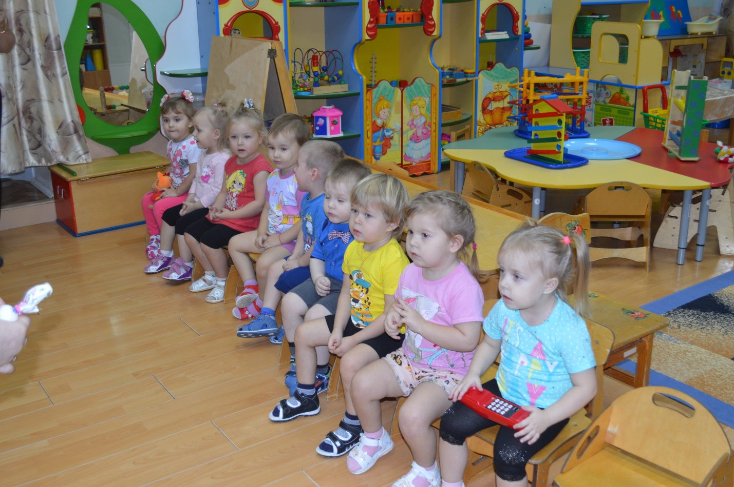

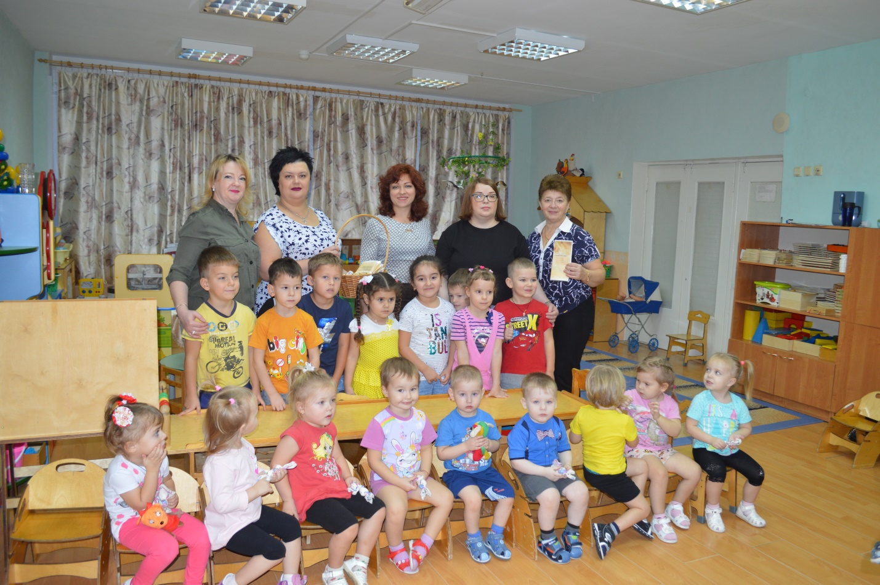

Приложение 9.

Конспект занятия
по изобразительной деятельности
«Портрет «Моя любимая мама!»»

16.11.19 г.

Провели: воспитатели:
Ежова В.В.,
Хлебникова С.Я.

Конспект занятия по рисованию
в старшей логопедической группе на тему:
«Портрет мамы»

Цели и задачи: Закрепить знания детей о жанре портрета. Воспитывать чувство любви и уважения к матери через общение с произведениями искусства.
-Вызвать у детей желание нарисовать портрет своей мамы, передать в рисунке некоторые черты её облика (цвет глаз, волос).
- Учить правильно располагать части лица. Закреплять приемы рисования красками всей кистью и её кончиком.
- Воспитание любви к членам семьи.

Материалы и оборудование: лист бумаги (формат А-4), карандаши, акварельные краски, гуашь, среди которых светло – розовая или светло – оранжевая для рисования лица, палитра. Толстые и тонкие кисточки, стаканчики для воды, салфетки, аудио-запись песни «Мама, первое слово..»

Ход занятия:
«Простое слово»
На свете добрых слов
Живёт не мало,
Но всех добрее и важней – одно:
Из двух слогов
Простое слово «мама»,
И нету слов роднее, чем оно!
Воспитатель: - Дети сегодня мы будем рисовать портрет самого дорогого и любимого для всех человека – портрет своей мамы. Вы знаете, какие у вашей мамы глаза, цвет волос, какая прическа, какое любимое платье?
Отгадайте загадку:
Если видишь, что с картины смотрит кто-нибудь из нас,
Или принц в плаще старинном, или вроде верхолаз,
Лётчик или балерина, или Колька, твой сосед.
Обязательно картина называется …(портрет)
Портреты бывают:
-В полный рост.
-Подгрудный.
-Портрет головы.
-По пояс.
-Портреты различают и по размеру, например миниатюрный.
-Можно выделить еще автопортрет — изображение художником самого себя.
-Прежде чем рисовать портрет мамы, мы рассмотрим портрет этой актрисы, чтобы глаза, нос, рот на лице вы изобразили на нужных местах.
- Какой формы голова? (обвести пальцами голову).
Положите руку на лоб. Глаза у человека расположены ниже лба, на середине лица.
- Какой они формы? (овальные с острыми уголками).
Воспитатель рисует мелом на доске овал и посередине его глаза, пояснив при этом, что расстояние между глазами невелико, не больше одного глаза.
Внутри глаза цветной кружок и маленький зрачок.
- Какие глаза у твоей мамы Юля?
- Коричневые глаза.
- Твоя мама кареглазая! А твоя Саша?
- Мама голубоглазая, сероглазая и т.д.
- Что находится над глазами? (брови).
Это дугообразные полосы.
А вот нос у человека такого цвета как лицо. Поэтому нужно нарисовать только кончик носа посередине расстояния от глаз до конца лица. А вот от кончика носа до конца лица находятся губы.
- Дети, посмотрите друг на друга. Видите, что верхняя губа по форме отличается от нижней. На верхней губе как бы две волны, а на нижней одна (нарисовать губы). Положите руку на подбородок.
- А теперь расскажите, где расположены глаза? (посередине лица).
- Кончик носа? (посередине от глаз до конца лица).
- Губы? (посередине от кончика носа до конца лица).
- Портрет своей мамы вы нарисуете подгрудный – голову, шею, плечи. Не забудьте, что шея уже лица, а плечи шире головы (показываю на портрете).
- Цвет глаз, волос, прическу, верхнюю часть платья постарайтесь нарисовать такими как у вашей мамы.
Дидактическая игра «Мамочка, какая?»
Мама улыбается – улыбчивая. Мама грустит – грустная. Мама смеётся – веселая. Мама задумалась – задумчивая и т.д. А теперь представьте себе свою маму и начинайте рисовать.
Физминутка: "Дружно маме помогаем".
Дружно маме помогаем –
Пыль повсюду вытираем.
Мы белье теперь стираем,
Полощем, отжимаем.
Подметаем все кругом
И бегом за молоком.
Маму вечером встречаем,
Двери настежь открываем,
Маму крепко обнимаем. (Подражательные движения по тексту.)
Самостоятельная работа детей.
Итог: - Как вы думаете, узнают ли ваши мамы себя на портретах?
Дети, вы все очень постарались, хорошо нарисовали портрет своей мамы. Что нового вы узнали на занятии? Что вам понравилось больше всего? Все мамы на портретах получились красивыми, потому, что все дети любят своих мам.

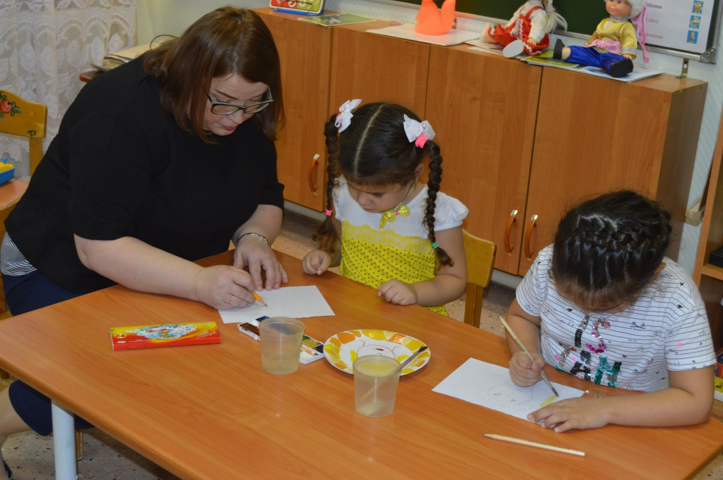

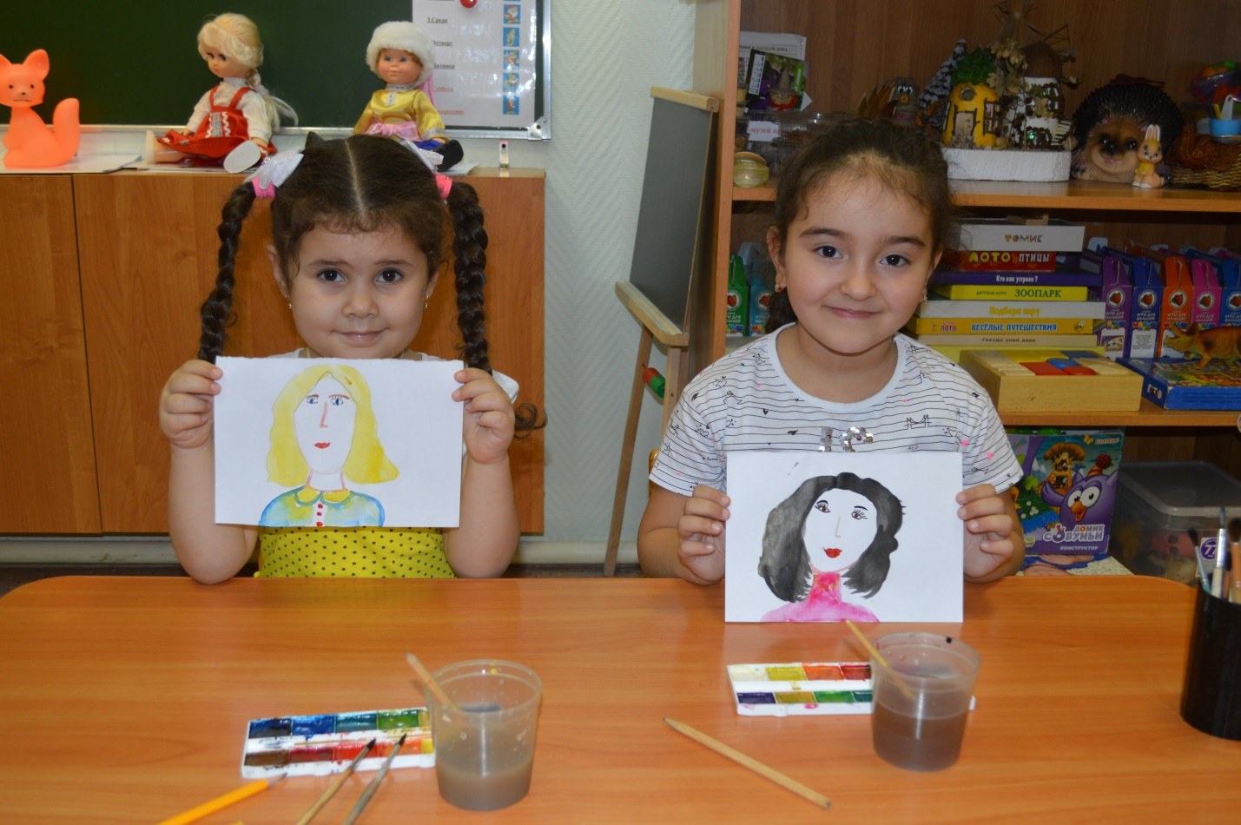
Приложение 10.

Конспект конкурса чтецов,
посвященный Дню Матери.
21.11.19 г.

Провели: учитель – логопед:

Хоменкова Ю.В.

воспитатели:
Ежова В.В.,
Хлебникова С.Я.

Конспект конкурса чтецов, посвященный Дню Матери.
Цели: 1. Создать тёплый нравственный климат между мамами и детьми.
2.Развивать творческие и актёрские способности детей, желание устраивать праздники для близких людей.
3.Воспитывать любовь, чувство благодарности и уважительное отношение к мамам.

Ведущий. Доброе утро, дорогие ребята! Уважаемые мамочки! Сегодня необыкновенный день, ведь в нашей группе впервые проводится конкурс чтецов «Мама – солнышко мое!». Надеемся, что конкурсы чтецов станут нашей доброй традицией. Но серьезные соревнования мы устраивать не будем, а посмотрим насколько красиво, нежно и громко, наши дети умеют читать стихи.
Представляем наше авторитетное жюри: Председатель жюри – заведующая МБДОУ № 2 «Ёлочка» Цедик Наталья Олеговна, члены жюри – старший воспитатель – Ерофеева Лариса Михайловна, учитель – логопед Криулина Тамара Максимовна, воспитатель старшей группы – Алексеева Ольга Николаевна.
Ведущий. Ребята, какой праздник мы будем отмечать в это воскресенье? Правильно, день Матери! Этот праздник посвящен самым добрым, самым чутким, самым нежным, заботливым, трудолюбивым, и, конечно же, самым красивым, нашим мамам.
Мама — это значит нежность,
Это ласка, доброта,
Мама — это безмятежность,
Это радость, красота!
Мама — это на ночь сказка,
Это утренний рассвет,
Мама — в трудный час подсказка,
Это мудрость и совет!
Мама — это зелень лета,
Это снег, осенний лист,
Мама — это лучик света,
Мама — это значит ЖИЗНЬ!
Ведущий. Становится доброй традицией
В один из ноябрьских дней
В любви признаться маме,
Сказать «спасибо» ей.
А это значит, что конкурс чтецов «Мама – солнышко моё» объявляется
открытым!
Первый участник конкурса Митрохин Виталик прочтет стихотворение про этот замечательный день.
Мамин день в календаре,
Праздник на планете,
И сегодня своих мам
Поздравляют дети!
Ведущий. Давайте, подбодрим наших участников аплодисментами!
Ведущий. Очень доброе стихотворение Людмилы Давыдовой «Я маму люблю» прочтут Милана Сосимович, Кирилл Черепенин, Алена Фомина и
Никита Лебедев.
Мне мама приносит
Игрушки, конфеты,
Но маму люблю я,
Совсем не за это
Весёлые песни она напевает
Нам скучно вдвоём никогда не бывает
Я ей открываю,
Свои все секреты,
Но маму люблю я,
Совсем не за это,
Люблю свою маму,
Скажу я вам прямо,
Да просто за то, что она моя мама!
Ведущий. Стихотворение Светланы Осининой «Мама – слово золотое» прочитает Мирон Чувиков.
Ведущий. Стихотворение Дмитрия Попова «Мама» прочитают Соня Воронцова и Рома Креусов.
Ведущий. Продолжаем наш конкурс стихотворение Ирины Гуриной «Помощник» прочтут Даня Михельсон, Алина Оруджева и Захар Швецов.
Ведущий. Наша конкурсная программа подошла к концу, пока жюри будет совещаться. Мы с вами, дорогие ребята и мамы, немного поиграем. В течение этого месяца мы читали стихи, рассказы и сказки о мамах. И сейчас, давайте вспомним, что же интересного мы прочитали. Слушайте, внимательно вопросы. Необходимо выбрать правильный ответ.
- Как звали героиню сказки, которая пела песенку своим названным сестрам: «Спи глазок, спи другой, спи третий»? Золушка, Дюймовочка, или Крошечка - Хаврошечка?
- В кого превратилась героиня нанайской сказки «Айога»? В утку, в гуся, в белку?
- Из чего старик со старухой вылепили себе внучку? Из снега, из глины, из пластилина?
- В кого превратился Иванушка из русской народной сказки «Сестрица Аленушка и братец Иванушка»? В теленочка, в жеребеночка или козленочка?
- Где работала мама Андрея из стихотворения А. Барто «Мама ходит на работу»? (В магазине, на вокзале, в аптеке)
- Что просила попить мама у своих детей из ненецкой народной сказки «Кукушка»? (Воду, молоко, сок)
Молодцы! Справились с заданием.
Подведение итогов конкурса. Награждение участников.

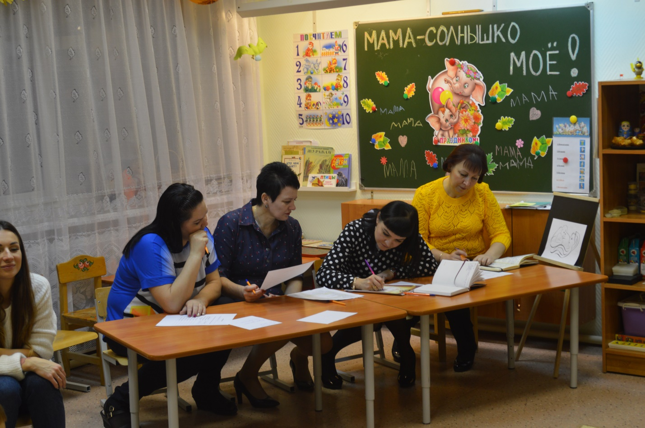

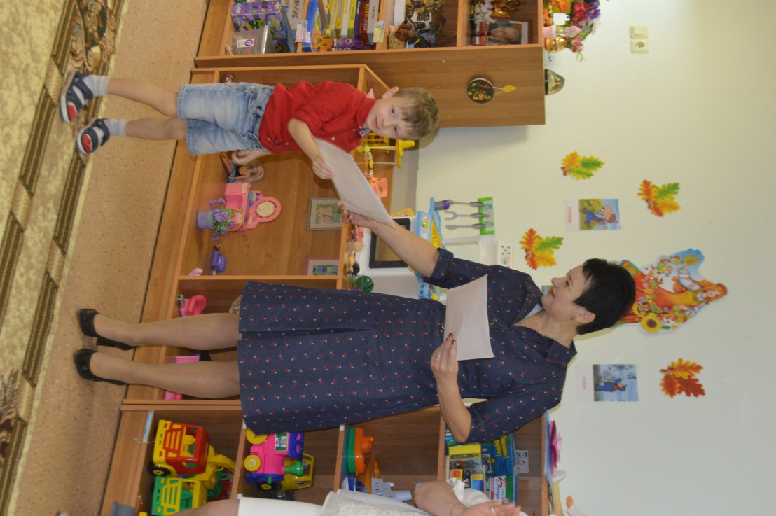

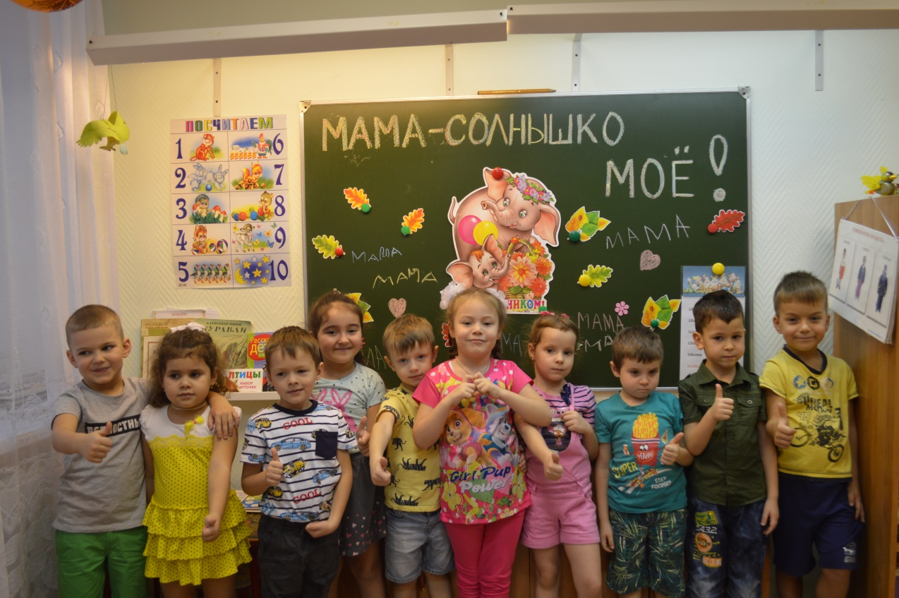

Приложение 11.

Экскурсия в МБУК ЦКД.
22.11.19 г.

Экскурсия в библиотеку
«В гости к прекрасному»
Старшая логопедическая группа

Цель – рассказать о пользе посещения библиотеки.
Задачи:
- расширить знания о работе библиотеки;
- формировать бережное отношение к книгам;
- формировать пассивный словарь (библиотека, гардероб, читальный зал и т.д.)
- активизировать речь детей;
- представить подборку книг о матери.

Предварительная работа:

- договориться с сотрудниками библиотеки об экскурсии;
- беседа о правилах безопасности дорожного движения;
- беседа о правилах этикета в общественных местах.

План экскурсии:

- Знакомство с библиотекарем, беседа о правилах поведения в библиотеке.
- Посещение выставочного зала «Островок детства».
- Посещение детского абонемента, знакомство с книгами.
- Отгадывание загадок о маме.
- Подведение итогов экскурсии.

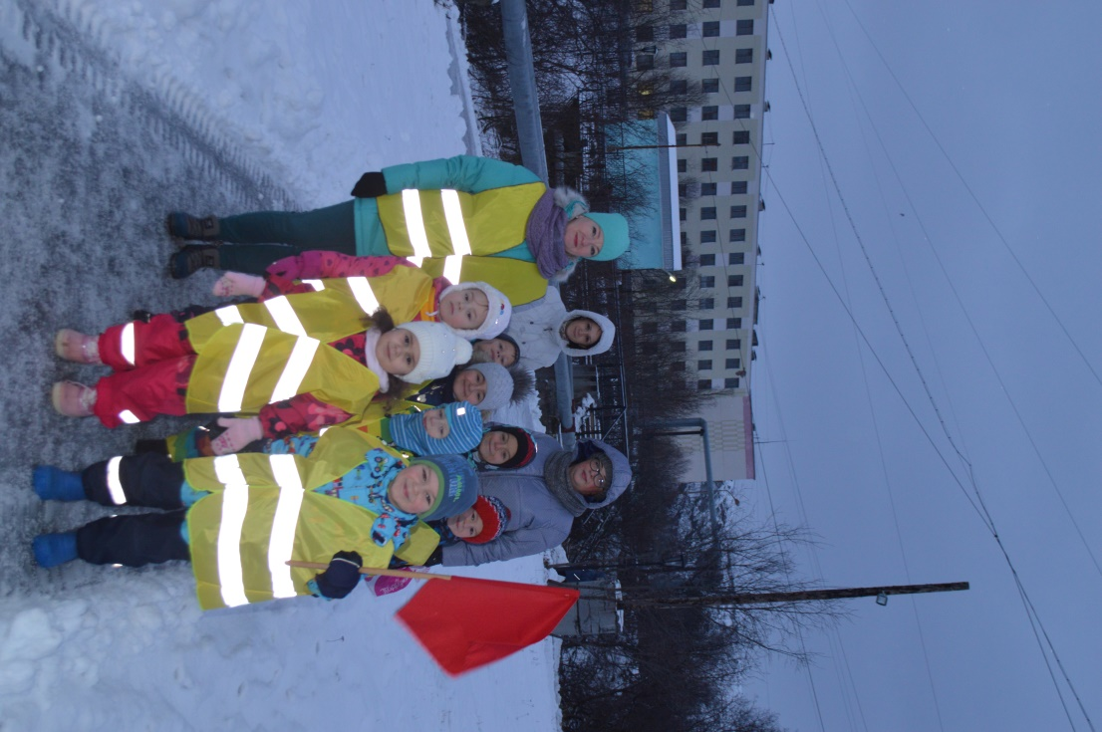

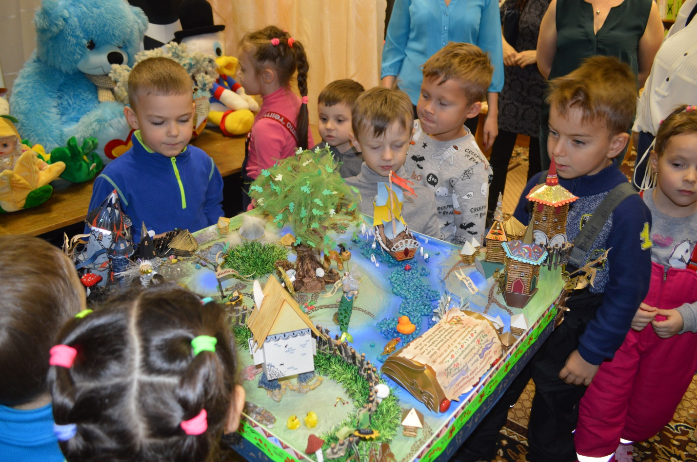

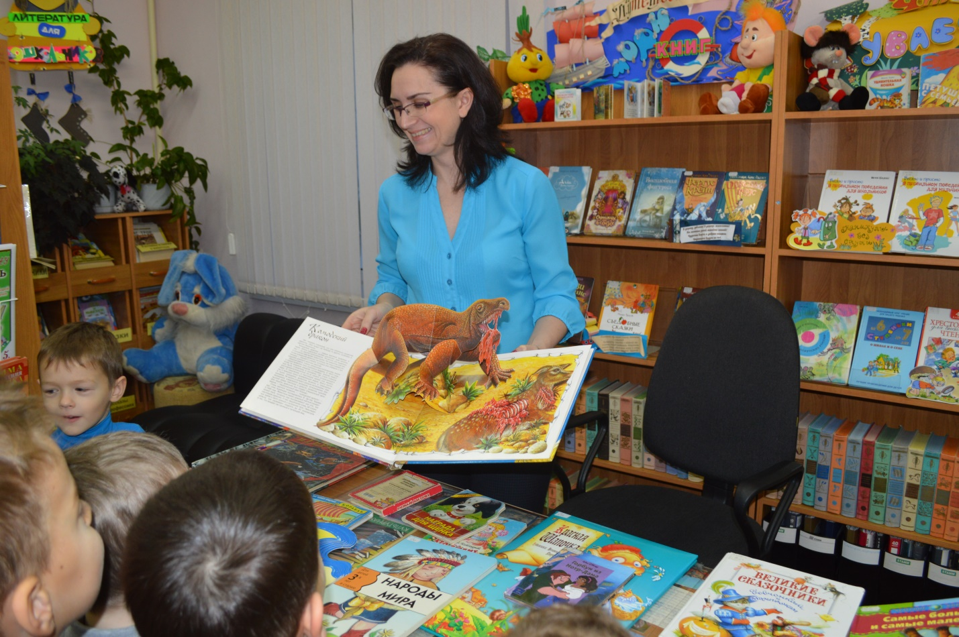

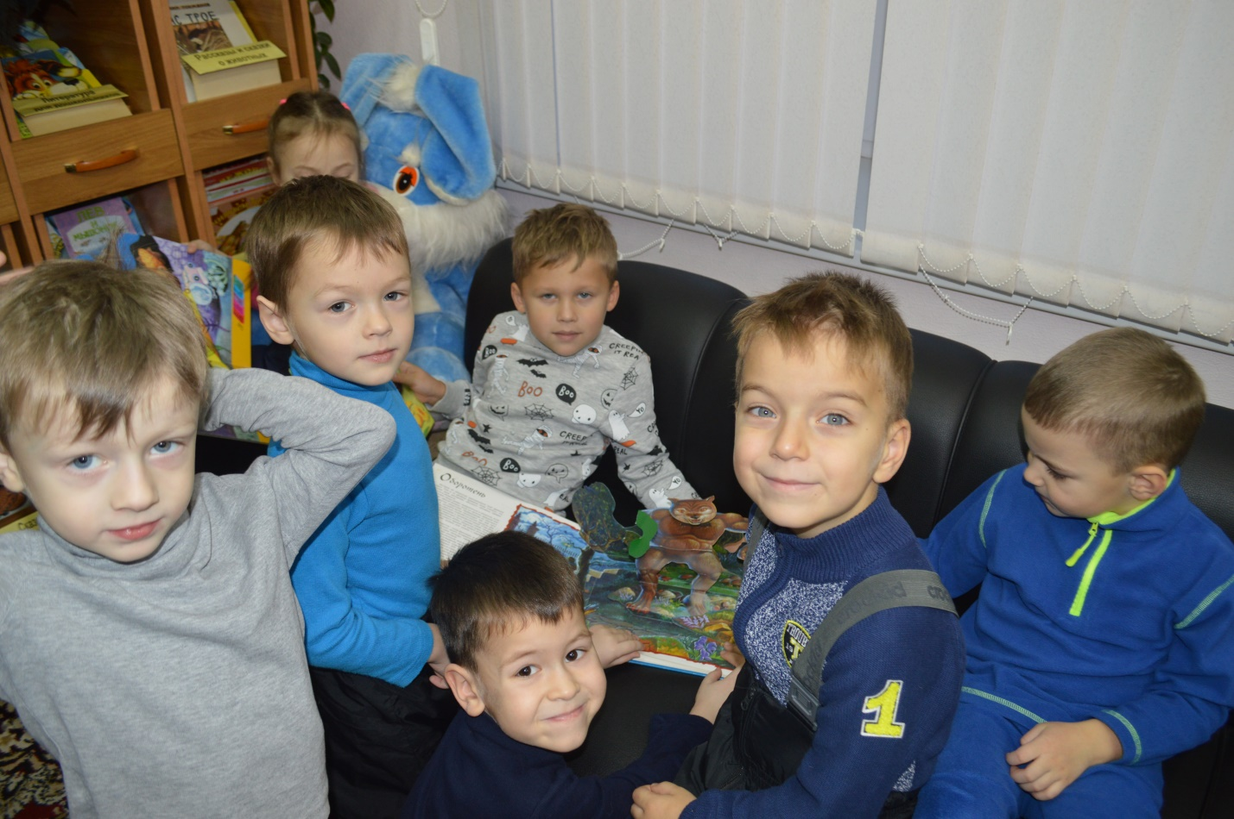

Приложение 12.

Сценарий утренника,
посвященному Дню Матери
в старшей логопедической группе.
27.11.19 г.

Провели: учитель – логопед:

Хоменкова Ю.В.

воспитатели:
Ежова В.В.,
Хлебникова С.Я.

Сценарий утренника, посвященному Дню Матери
в старшей логопедической группе.
Цель:
- Способствовать созданию положительных эмоциональных переживаний детей и родителей от совместного празднования мероприятия.
- Побуждать детей и родителей к активному участию
Оборудование: видеоролик, костюмы для Фрекен Бок, Золушки, Феи, Медведя и Маши, самокат, цветы для игры «Речецветик», музыкальные инструменты, крупы.
Ход утренника:
1. Организационный этап:
Ведущая 1:
Роднее на Земле нет никого, чем мама,
Мамы, которая нам жизнь дала!
И сколько б теплых слов ей ни сказали - это мало.
Мы все хотим, чтоб долго- долго мама бы жила!
Она всегда и всюду с нами рядом:
И первые слова, и первые шаги,
И пожалеет мама, если надо,
Когда обидят нас враги.
Ведущая 2:
Нас жизнь мотает по планете:
Сегодня здесь, а завтра - там:
Но мама каждый раз с улыбкой встретит,
Когда мы подойдем к родным вратам.
Мы любим мамину улыбку, руки,
И как бы ни бежали все быстрей года,
За нас переживать она не перестанет никогда!
Мама! Тебе желаем мы, родная,
Здоровья, теплых дней, добра!
И знай: ты нам нужна - такая,
Как солнца луч, как воздух, как вода!
Вход детей под музыку. Садятся на стульчики.
Ведущая 1:
Сегодня наша встреча посвящена празднованию «Дня Матери». Как государственный праздник был установлен по Указу Президента Российской Федерации Б.Н. Ельцина от 30.01.1998 года за № 120 . Инициативу выразил Комитет Государственной Думы по делам женщин, семьи и молодежи. С этого момента День матери стал ежегодным праздником. Отмечают его в последнее воскресенье ноября. Праздник еще очень молод, но он вошел в нашу жизнь, именно в этот день мы чествуем самого главного человека для каждого из нас – маму.

Читают стихотворения Тимофей и Милана.
Дети выходят в центр зала.

Песня о маме с музыкальными инструментами.(оркестр)
Дети садятся на стульчики.
Под музыку появляется Фрекен Бок.

Фрекен Бок. Ой, что это вы тут делаете? Наверное, вы пришли слушать мою лекцию о пользе плюшек?

Ведущая 2: Нет, мы собрались, чтобы поздравить наших мам!

Фрекен Бок: Как? Я опечалена! Я думала, что лучше мамы это я - домомучительница, и поэтому сейчас вы получите советы по воспитанию, этих вредных, непослушных детишек!!!
1. Ну-ка дайте мне ответ
Это правда или нет?
Хочу я с вами поиграть:
Сейчас начну стихи читать,
Вы должны хором отвечать.
Какой же будет ваш ответ
ДА или НЕТ.

2. Рано утром я проснусь
и сделаю зарядку. (Да!)

3. А затем в кровать пойду
и усну там сладко. (Нет!)

4.А! Я завтракать пойду,
даже не умоюсь. (Нет!)

5. Сначала в ванную пойду
себя в порядок приведу. (Да!)

6. А на завтрак у меня
вкусные конфеты. (Нет!)
(случайно разбрасывает фантики)

7. Ну, тогда я съем
все жирные котлеты. (Нет!)

8. Мама кашку мне сварила,
вкусный чай мне заварила. (Да!)

9. Я всё съем и убегу,
за собой не приберу. (Нет!)

10. Сначала маме помогу,
потом, на улицу пойду. (Да!)

12. С прогулки вовремя приду
на стол накрыть я помогу. (Да!)

13. Погуляю во дворе,
поваляюсь на песке. (Нет!)

14. Встречу я своих друзей,
поиграем дружно. (Да!)

15. Вечером домой скорей,
ужинать нам нужно. (Да!)

16. Сяду я быстрей за стол
и руки не помою. (Нет!)

17. Мамин ужин похвалю
и добавки попрошу. (Да!)

18. Перед сном почищу зубы
и купаться буду. (Да!)

19. У мамы сказку попрошу
и сладко-сладко я усну. (Да!)
Вот и славно поиграли.
Вы все верно отвечали.
Знаете правильный ответ,
Когда ДА, а когда НЕТ.

Фрекен Бок: Кто это тут насорил? (берет веник и совок), подметает.
Ой, одна я тут не справлюсь, Золушка, эй, Золушка!
Выходит Золушка под музыку.

Золушка. Здравствуйте, ребята! Что у вас случилось?

Фрекен Бок. Золушка, помоги нам с уборкой. А я пока побегу, а то у меня тесто подошло. Уходит.

Золушка: Ребята, а вы не хотите поиграть? Давайте, соберем весь мусор в корзинки.

Игра «Веселая уборка»

Золушка. Какие же вы молодцы! Ребята, а мне тоже нужна ваша помощь. У меня стояли банки с крупами на столе, а кот пробежал и все перевернул. И вот все и перемешались. Помоги мне разобрать крупы по мисочкам.

Игра с мамами и детьми «Золушка».
Под музыку появляется Фея.

Фея: Золушка, ты что забыла, что тебе пора собираться на бал?
Я приготовила много нарядов. Отправляйся наряжаться! А мамы давно бывали на балах? Ребята, давайте поможем мамам стать еще краше и милее.

Игра «Красотка».
Дефиле мам под музыку.

Золушка: Я готова пойти на бал. Там так красиво танцуют!

Дети танцуют вальс.
Садятся на стульчики.
Фея: А мы пока поиграем в игру.

Игра «Речецветик». У меня есть волшебные цветы, но они, к сожалению, завяли и потеряли свои лепесточки. Давайте все исправим!
На серединке цветочка написана буква «А». А на лепесточках изображены разные картинки. Нам нужно подобрать те картинки, в названии которых первый звук «А».
(Дети собирают цветок, затем аналогично с буквой и звуком У).
Игра проводится с родителями (одна команда «А», другая – «У»). Появляется Золушка.

Фея. Поздравляем дорогих мамочек с праздником!
В этот день такой чудесный,
Такой нежный и прекрасный.
Станем мы чуть-чуть добрей,
К нашим мамочкам милей.
Будем им дарить стихи,
Говорить им о любви.
А нам пора возвращаться в свою сказку.

Под музыку медведь выезжает на самокате.
Следом бежит Маша с фотоаппаратом.

Маша. Мишка, мишка, стой, ты забыл свой фотоаппарат!
Мишка. Да, точно!!!!! Здравствуйте, ребята, мы же приехали к вам по вашей просьбе, чтобы показать ролик, который мы сняли для ваших мам!!!

Маша. Дорогие мамы! Хотите посмотреть?!!!
Демонстрация видеоролика.
Входит Фрекен Бок.

Фрекен Бок: Ой, я не опоздала. Вот у меня и поспели плюшки. Я хочу ими вас угостить.

Ведущая 1: Спасибо, Фрекен Бок.
Дети читают стихи:
Алена:
Где найти слова такие,
Чтобы мамочке родной,
О любви сказать безмерной,
И поздравить в день такой.
Кирилл:
Вместо слов свою мамулю
Крепко-крепко обниму,
И любимые цветочки,
В этот праздник подарю.

Ведущая 2:
Сегодня мы вас пригласили,
Чтоб громко и дружно сказать:
Дети:
Любимые мамы, мы вас поздравляем,
И счастья хотим пожелать!

Дети получают сладкие подарки.

